**CURRICULUMONTWERP**

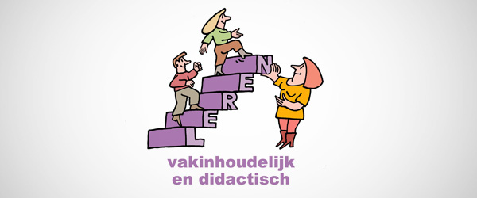

**Creatief met curriculum**

Creativiteit in gebondenheid, zou je het kunnen noemen. Want teams die een curriculum ontwerpen voor een mbo-opleiding, hebben bepaald niet de vrije hand. Ze moeten dat doen binnen de kaders van overheid en de stichting [**Samenwerking Beroepsonderwijs Bedrijfsleven**](http://www.s-bb.nl/). Een lastige taak, te meer omdat het mbo een zeer diverse studentenpopulatie kent. Waar moet zo’n curriculum aan voldoen en hoe verloopt het ontwerpproces?

**Kwalificatiedossier als startpunt**  
Een curriculum – leerplan is het ouderwets-degelijke Nederlandse woord – zou je kunnen omschrijven als een samenhangend geheel van studieonderdelen die samen een opleiding vormen. Het omvat doelen en inhouden, maar ook heel concrete zaken als modules, lesmateriaal en beroepspraktijkvorming. Startpunt bij het ontwerp in het mbo van vandaag is eigenlijk altijd het kwalificatiedossier. Dat geeft aan wat iemand als beginnend beroepsbeoefenaar moet kennen en kunnen om een diploma in ontvangst te mogen nemen (Hermanussen, Verheijen & Visser, 2012).   
Een [kwalificatiedossier](http://www.canonberoepsonderwijs.nl/2_1260_De_kwalificatiestructuur_van_het_mbo.aspx) beschrijft een of meer verwante beroepen. Het geeft aan welke geïntegreerde sets vakkennis, vaardigheden en attitudes nodig zijn om de werkzaamheden in dat beroep (of beroepen) met goed resultaat te kunnen uitvoeren. Dat klinkt goed en behulpzaam, maar is dat ook zo? Recent onderzoek (Hermanussen, Verheijen & Visser, 2013) dwingt tot een voorzichtig vraagteken. Uit de studie blijkt dat de kwalificatiedossiers over het algemeen voldoende ruimte geven aan onderwijsinstellingen om de opleidingen vorm te geven. Anders ligt het met de mate van houvast die zij bieden bij de ontwikkeling van een curriculum. Volgens een meerderheid van de respondenten is het kwalificatiedossier te weinig richtinggevend: kennis en vaardigheden zijn te weinig uitgewerkt.   
Nog een extra complicatie voor curriculumontwerpers is de drievoudige kwalificatie van het mbo: leren, loopbaan en burgerschap. Ook die laatste twee elementen moeten een plek krijgen in het onderwijsprogramma. Net zoals taal en rekenen trouwens, waar de overheid recentelijk strengere regels voor heeft geformuleerd.   

**Ontwerpen van het opleidingscurriculum**  
Ultiem doel van elk curriculum, ook in het mbo, is om leeractiviteiten te ontlokken aan studenten. Dat is nog lang niet concreet genoeg. Wat beoogt het curriculum precies? Wat zijn de onderliggende ideeën? En vervolgens: hoe wordt het uitgevoerd, door docenten en andere betrokkenen? Hoe verlopen de leerprocessen? Tot slot gaat het dan natuurlijk om the proof of the pudding. Wat vinden studenten en docenten van het curriculum? En tot welke (leer)resultaten leidt het?

**Componenten**  
Uit welke componenten bestaat een curriculum nu, in z’n meest complete vorm? Het curriculair [spinnenweb](http://www.canonberoepsonderwijs.nl/_images/user/Spinnenweb.JPG) (Van den Akker, 2006) onderscheidt er tien. Een handig hulpmiddel voor iedereen die te maken heeft met het ontwerpen van onderwijsprogramma’s.

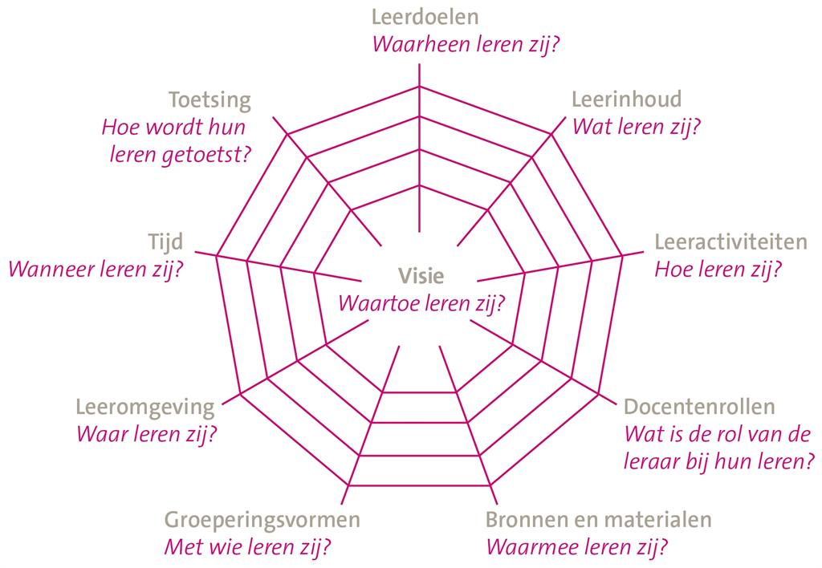

1. *Rationale of visie*. Welke opvattingen liggen ten grondslag aan het onderwijs? Welke functies en principes staan centraal
2. *Doelen*. Tot welke brede en/of specifieke resultaten dient het leren te leiden?
3. *Inhouden*. Wat dient geleerd te worden? Aan de hand van welke onderwijsinhouden vindt het leren plaats? De kwalificatiedossiers zijn hierbij leidend.
4. *Leeractiviteiten*. Hoe verloopt het leren? Welke concrete leertaken en processen worden nagestreefd?
5. *Leraar-rollen*. Welke rol vervult de leraar om het leren te bevorderen? Wat vraagt dit aan deskundigheid? Rollen zijn bijvoorbeeld praktijkbegeleider, vakdocent, bpv-begeleider, loopbaanbegeleider.
6. *Materialen en bronnen*. Waarmee wordt geleerd? Welke hulpmiddelen worden gebruikt om het leren te stimuleren en te ondersteunen?
7. *Groeperingsvormen*. Met wie wordt geleerd? Leert de student alleen of vindt het leren plaats in kleiner of groter groepsverband?
8. *Tijd*. Wanneer vindt het leren plaats en hoeveel leertijd is er voorzien?
9. *Plaats*. Waar wordt geleerd? In de school, in het bedrijf? Welke sociale/fysieke kenmerken heeft de leeromgeving?
10. *Evalueren van het leren*. Hoe wordt nagegaan tot welke resultaten het leren heeft geleid?

Het spinnenweb is geen willekeurig gekozen metafoor. Een verandering in één component heeft consequenties voor de andere curriculumaspecten. Wanneer deze te weinig meebewegen kan het web breken.  
  
**Formeel en informeel**  
Het curriculaire spinnenweb met zijn tien componenten heeft met name betrekking op wat de student leert ‘in de klas’, op de onderwijsinstelling. Het biedt daarom vooral handvatten voor het ontwerp van het zogenaamde formele curriculum. Maar in het mbo, zeker in de beroepsbegeleidende leerweg, speelt de opleiding zich ook voor een belangrijk deel af in de beroepspraktijk. Ook daar vinden leerprocessen plaats. Dat is althans de bedoeling. Ongetwijfeld zijn die bijzonder waardevol, de vraag is echter of die zich – zoals dat op school gebeurt – planmatig en doelgericht laten organiseren en managen (Kessels, 1996). De vraag stellen is hem al zo ongeveer beantwoorden: nee, dat gaat niet op dezelfde manier lukken. Het gaat hier om wat je een informeel curriculum zou kunnen noemen. Kessels (1996) heeft er nog weer een andere term voor en spreekt van een corporate curriculum: ’een rijk landschap waarin medewerkers en teams hun weg leren vinden en kennis kunnen construeren’.  
  
**De kwaliteit van het curriculum**  
Wat is het onderwijs zonder toetsen, cijfers en diploma’s? Maar hoe zit het met de curricula? Kunnen we die ook langs de meetlat leggen? Ja, dat kan zeker. Behulpzaam daarbij is het ADDIE-model (Van den Akker & Kuiper, 2007). Continue evaluatie staat daarin centraal. Analyse, ontwerp, ontwikkeling, implementatie en evaluatie vinden afwisselend en in interactie plaats (Thijs & Van den Akker, 2009).   
Evaluatie vraagt om criteria. Kwaliteitscriteria. Nieveen (2009; in Thijs & Van den Akker, 2009) noemt er vier: relevantie, consistentie, bruikbaarheid en effectiviteit. Specifiek voor de context van het beroepsonderwijs voegt De Bruijn (2006) daar nog adaptiviteit aan toe. Een nadere omschrijving:

* *Relevantie*. Het curriculum voorziet in behoeften en berust op valide inzichten
* *Consistentie*. Het leerplan zit logisch en samenhangend in elkaar. Kessels (1996) heeft het over interne en externe consistentie . Een curriculum is intern consistent als leerdoelen, leerstof, werkvormen, materiaal, evaluatiecriteria en -instrumenten een sterke, logische samenhang vertonen. Een curriculum is extern consistent als de diverse actoren (ontwerper, docenten, deelnemers en de leidinggevenden/opdrachtgevers) het eens zijn over het doel van de opleiding en de werkwijze die naar het gewenste resultaat zal leiden.
* *Bruikbaarheid*. Verwachte bruikbaarheid: de inschatting is dat het curriculum praktisch uitvoerbaar is in de situatie waarvoor het is bedoeld. Werkelijke bruikbaarheid: het leerplan blijkt praktisch uitvoerbaar in de situatie waarvoor het is bedoeld.
* *Effectiviteit*. Verwachte effectiviteit: de inschatting is dat werken met het curriculum leidt tot de gewenste resultaten. Werkelijke effectiviteit: werken met het leerplan blijkt te leiden tot de gewenste resultaten
* *Adaptiviteit*. Inhouden worden gedefinieerd in termen van handelingen die ontleend zijn aan centrale taken, opgaven en dilemma’s uit de beroepspraktijk. Maar ze krijgen vorm vanuit het perspectief van de persoonlijke ontwikkeling van de student. Met als integrerend kader de ontwikkeling van een beroepsidentiteit: de persoonlijke inkleuring van te ontwikkelen vakmanschap door internalisering van de habitus (cultuur) van een beroepspraktijk. Inhouden ten slotte worden gevisualiseerd aan en in levensechte situaties.

**Bronnen:**

* Akker, J. van den (2006). Curriculum development re-invented: evolving challenges for SLO. In J. Letschert (ed.), *Curriculum development re-invented.* Enschede: SLO.
* Akker, J. van den & Kuiper, W. (2007). Research on models for instructional design. In J.M. Spector, M.D. Merrill, J. van Merrienboer & M.P. Driscoll (Eds.), *Handbook of research for educational communications and technology* (pp.739-748). New York: Lawrence Erlbaum Associates.
* Akker, J. van den & Thijs, A. (2009). [*Leerplan in ontwikkeling*](http://www.slo.nl/downloads/2009/Leerplan-in-ontwikkeling.pdf/). Enschede: SLO.
* Bruijn, E. de (1996). [*Adaptief beroepsonderwijs: Leren en opleiden in transitie*](http://www.ecbo.nl/3_1113_Adaptief-beroepsonderwijs.aspx)*.* Oratie. ’s-Hertogenbosch: CINOP.
* Goodlad, J.I. (1979). *Curriculum inquiry. The study of curriculum practice*. New York: McGraw-Hill.
* Hermanussen, J., Verheijen, E. & Visser, K. (2013). [*Leerplanontwikkeling in het middelbaar beroepsonderwijs*](http://www.ecbo.nl/3_1280_Leerplanontwikkeling-in-het-middelbaar-beroepsonderwijs.aspx)*.*'s-Hertogenbosch/Utrecht: Expertisecentrum Beroepsonderwijs.
* Kessels, J.W.M. (1996). [*Het corporate curriculum*](http://josephkessels.com/sites/default/files/oratie_kessels_leiden_1996.pdf) [rede]. Leiden: Rijksuniversiteit van Leiden.
* Nieveen, N. (2009). [Formative evaluation in educational design research](http://www.slo.nl/downloads/2009/Introduction_20to_20education_20design_20research.pdf/). In Tj. Plomp & N. Nieveen (Eds.), *An introduction to educational design research* (pp. 89-101). Enschede: SLO.

- See more at: http://www.canonberoepsonderwijs.nl/2_1304_Curriculumontwerp.aspx#sthash.wgSevc7k.dpuf